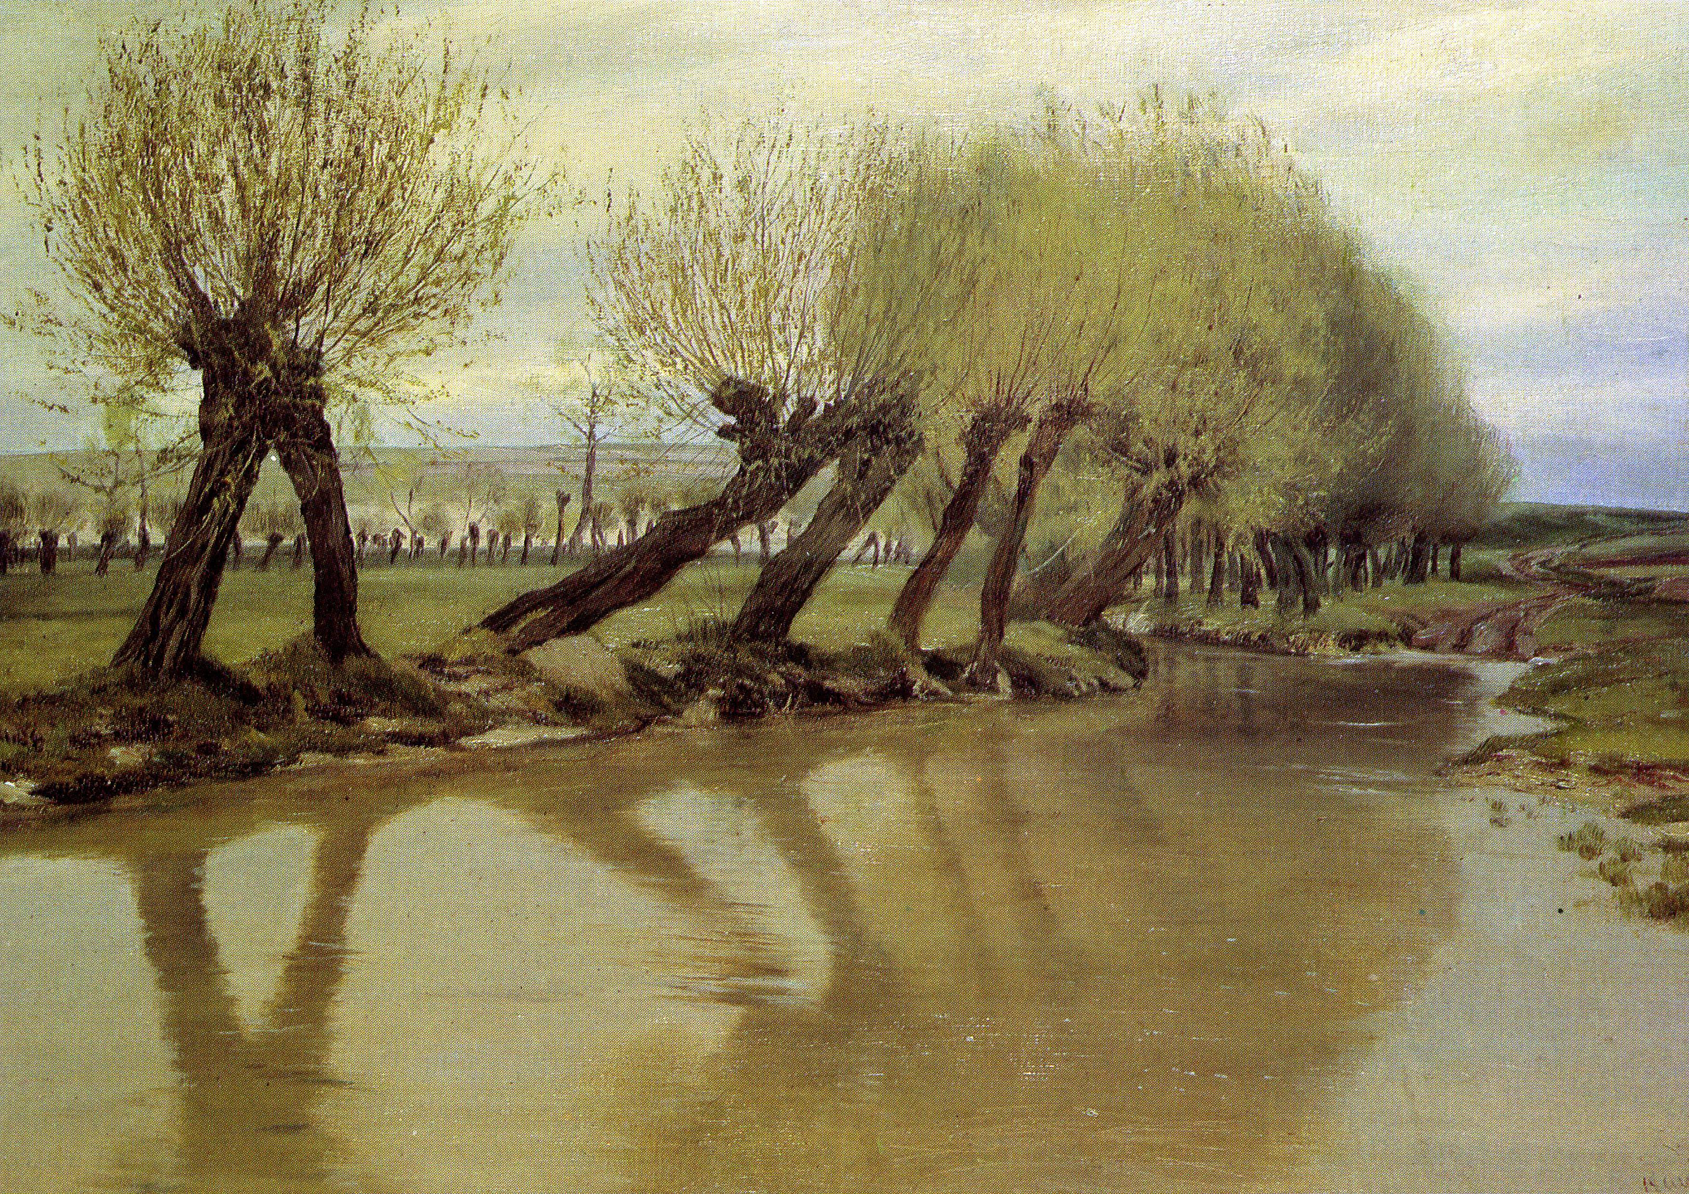
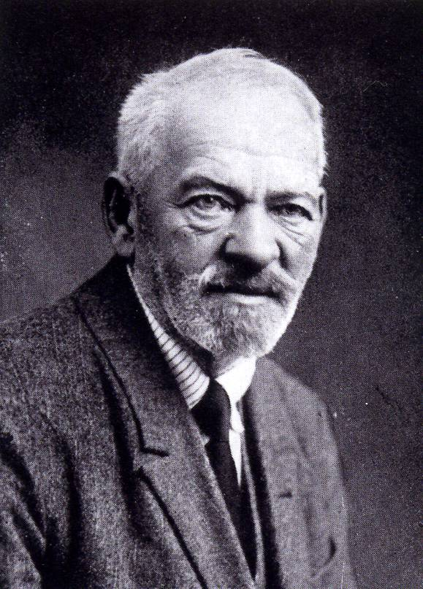


U příležitosti

OTEVŘENÍ TURISTICKÉ CESTY MISTRA

FRANTIŠKA KAVÁNA

po 70 letech

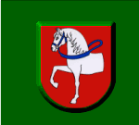
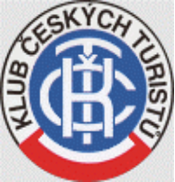

Dne 23. června 2007

Klub českých turistů Hlinsko

U příležitosti

OTEVŘENÍ TURISTICKÉ CESTY MISTRA

FRANTIŠKA KAVÁNA

po 70 letech

Dne 23. června 2007

Klub českých turistů Hlinsko

